Государственное учреждение образования

“БЕЛОРУССКИЙ ГОСУДАРСТВЕННЫЙ УНИВЕРСИТЕТ ИНФОРМАТИКИ И РАДИОЭЛЕКТРОНИКИ”

Кафедра: Интеллектуальных информационных технологий

Дисциплина: Средства и методы защиты информации в интеллектуальных системах

**Отчет по лабораторной работе №7**

**“Установка, использование и анализ специализированных средств криптографического пакета OpenSSL”**

Выполнил:

студент гр.121702

Витковская С. И.

Проверил:

Сальников Д.А.

Минск 2023

**Содержание**

**Задача: 3**

**Ход работы: 3**

**Вывод: 6**

#### **Задача:**

1) Установить OpenSSL и ознакомиться с возможностями библиотеки.

2) Выполнить тестирование скорости выполнения различных алгоритмов шифрования.

3) Создать криптографические ключи. Выбрать несколько произвольных файлов и выполнить:

а) шифрование (зашифрование и расшифрование) посредством различных симметричных алгоритмов;

б) шифрование (зашифрование и расшифрование) посредством различных асимметричных алгоритмов;

в) хэширование различных файлов различными алгоритмами (обязательно md5 и sha1).

4) Создать самоподписанный сертификат X509. Изучить состав сертификата и назначение его компонентов.

## **Ход работы:**

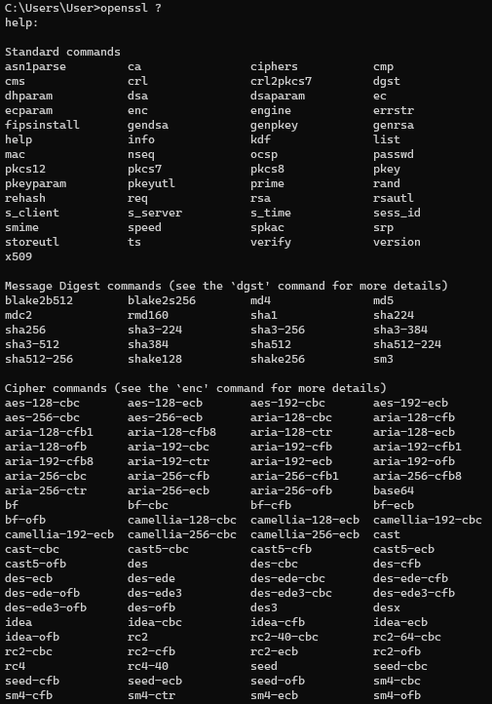

1)

2)

Алгоритм AES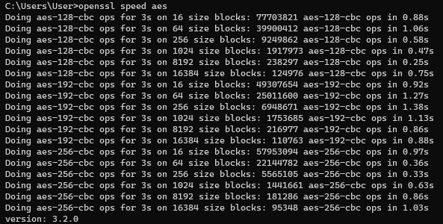

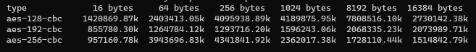

Алгоритм DES

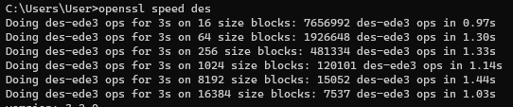



Алгоритм RSA

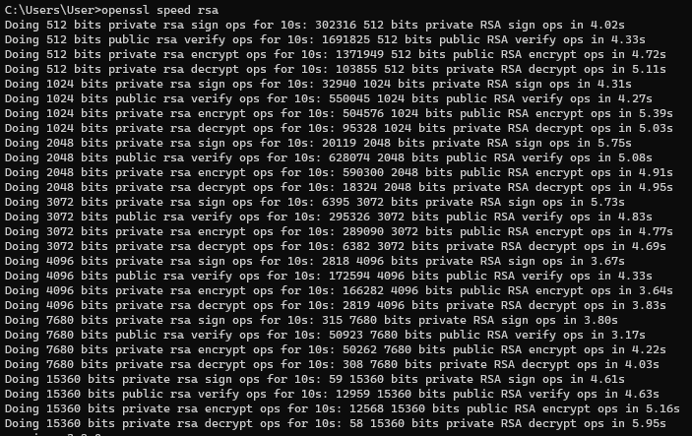

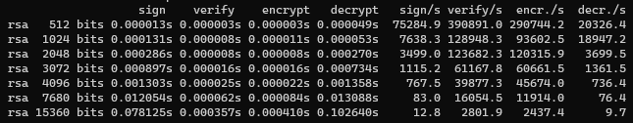

3a) Запишем в файл mess.txt сообщение "Nekoe soobshenie"

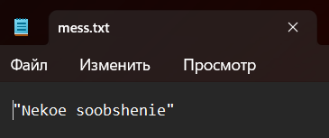

Сгенерируем ключ:



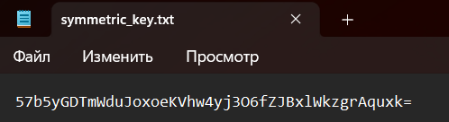

Зашифруем сообщение с помощью алгоритма AES с использованием режима шифрования cbc:



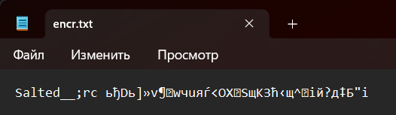

Расшифруем сообщение:



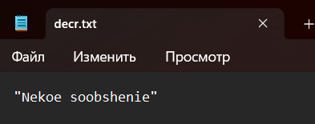

3б) Сгенерируем секретный ключ алгоритма RSA:



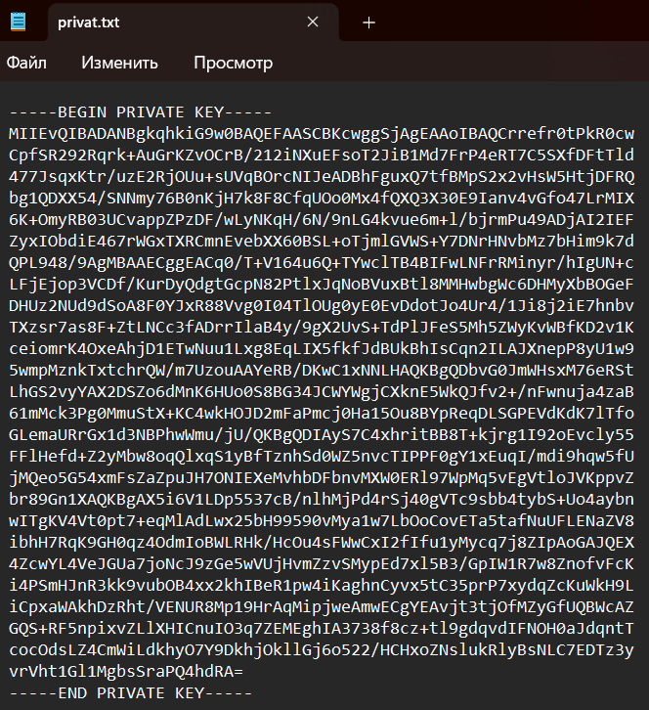

Сгенерируем открытый ключ:



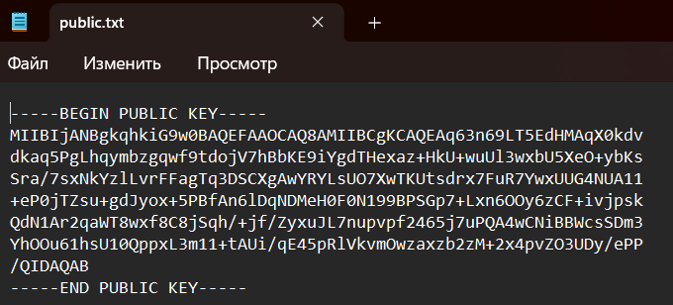

Зашифруем сообщение:



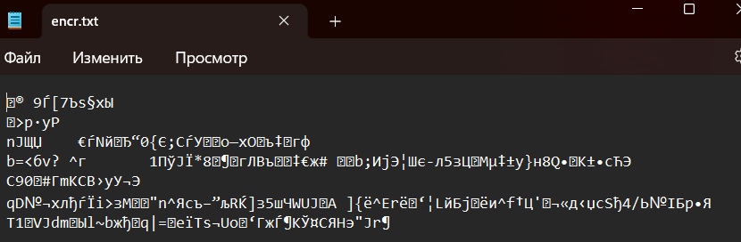

Расшифруем сообщение:



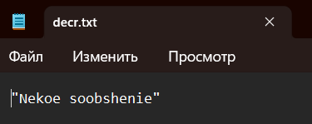

3в) Захэшируем файл:



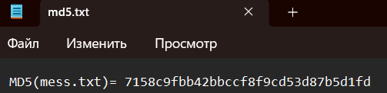

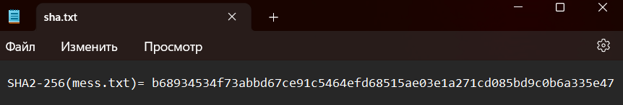

4) Создадим сертификат:

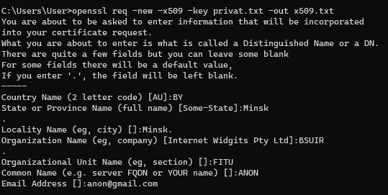

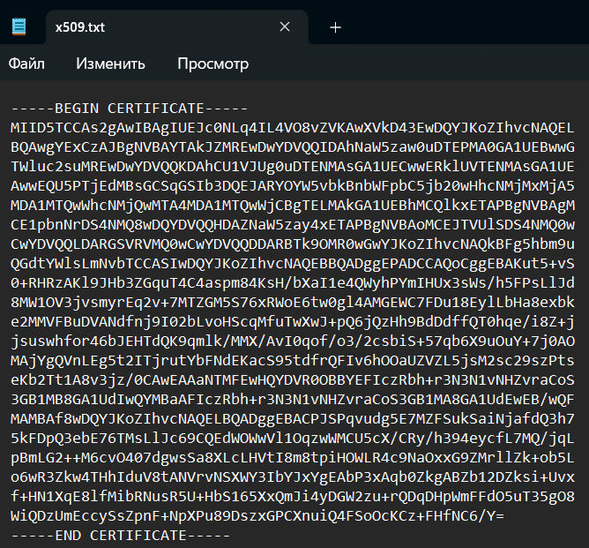

**Вывод**:

В ходе выполнения данной лабораторной работы изучили криптографическую библиотеку OPENSSL, реализующую возможности генерации ключей, шифрования файлов, их хэширования, проверки скорости работы алгоритмов шифрования.